Číslo projektu | CZ.1.07/1.1.00/44.0009
Partner projektu | Vyšší odborná škola a Střední průmyslová škola, Šumperk

Ohmův zákon

Úkol
- Vypočítejte odpor rezistoru pomocí Ohmova zákona.
- Porovnejte průměrnou hodnotu odporu rezistoru s hodnotou odporu naměřenou ohmmetrem.

Pomůcky
ISES, modul ampérmetr, modul voltmetr, rezistor, zdroj napětí, předřadný odpor Rp=300 - 400 Ω, měřící vodiče, krokosvorky.

Pracovní postup
- Zapojte obvod podle schématu.
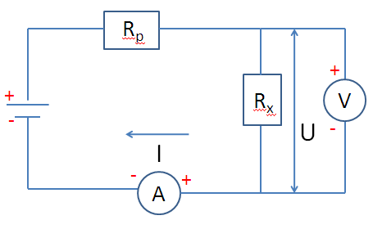
- Při vypnutém stejnosměrném zdroji na panelu zapojíme prvky podle schématu.
- Nejprve sestavíme jednoduchý obvod. Z kladné svorky + zdroje vedeme červený vodič na předřadný odpor R_{p}, ze svorky odporu R_{x} na + svorku ampérmetru a ze záporné svorky – ampérmetru pokračujeme modrým vodičem do - svorky zdroje.
- Následně připojíme voltmetr přímo na svorky odporu R_{x}.
- Překontrolujeme počáteční nastavení rozsahů voltmetru (nejprve 20 V =) a ampérmetru (nejprve 200 mA =) a zapneme zdroj.
- Na regulovatelném zdroji pomalu zvyšujeme výstupní napětí na hodnotu cca 2 až 10 V.
- Rozsah voltmetru a ampérmetru postupně snižujeme, ale nesmí dojít k jejich překročení.
- Číselné údaje voltmetru a ampérmetru zapíšeme do tabulky.
- Po skončení měření provedeme odpojení zdroje od sítě (230 V).
- Provedeme výpočty, vyplníme tabulku, sestrojíme graf a měření v závěru zhodnotíme.

Měření a výpočty

Číslo měření i | Napětí U  V | Proud I  A | Odpor R_{x}=U/I  Ω
1
2
3
4
5
Střední hodnota |  |  | R_{x} =

Závěr

R_{x} =……………..Ω
R_{x}´ = ……………Ω

